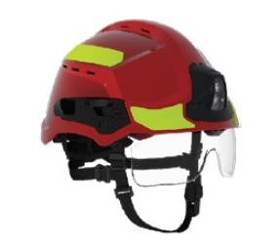
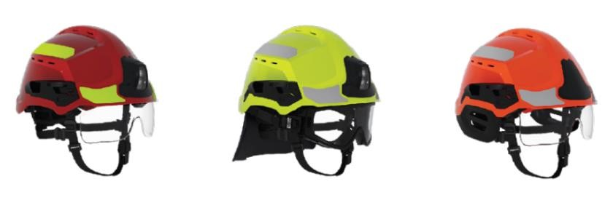

Capacete F2 XR

MSA

Capacete versátil para operações de resgate técnico, combate a incêndios florestais, escalada e
salvamento aquático

Os materiais leves e a altura ajustável contribuem para uma distribuição ideal do peso.

Modelo de capacete com dupla ventilação opcional no topo e n
os

lados para garantir conforto
durante períodos de uso prolongado.

Arnês interior
acolchoado
:

Enchimento

do
Interior inovador

moldado n
uma única peça
sem
costuras
e em material flexível para evitar pontos de pressão.

Capacete F2 XR

MSA

- Variedade de acessórios fáceis de fixar, como óculos de intervenção, proteção facial e proteção auditiva passiva e ativa, com um sistema de comunicação integrado opcional.
- Acessórios projetados para integração total; por exemplo, lanterna frontal com duplo feixe e luz retaguarda ("sinais luminosos"), visor ocular ajustável integrado e proteção auricular para salvamento aquático. • Todos os acessórios integrados e modulares são projetados para serem facilmente fixados.

Design adaptado para uso com luvas em todos os acessórios e pontos de ajuste do capacete

para destros e canhotos.

Partes têxteis flexíveis numa única peça, fáceis de remover. Capacete completo lavável na máquina.
Possível personalização com vinil de identificação para adicionar o logotipo do serviço de bombeiros ou outros designs. Faixas retro -refletivas com opções de impressão personalizadas.

Projetado e testado para atender às últimas normas EN, UK e NFPA em resgate técnico, combate a

incêndios florestais, escalada e salvamento aquático.

Capacete F2 XR

MSA

Destaque para a inovação:

- LANTERNA FRONTAL COM DUPLO FEIXE INTEGRADO

Permite um feixe de proximidade e um feixe direcionado, oferecendo mais de 250 lumens.

Luz retaguarda ("sinais luminosos") com três cores disponíveis para alternância e facilitar a

identificação.

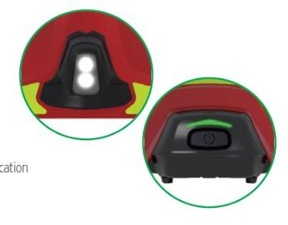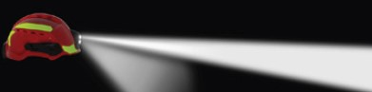

- VISOR OCULAR INTEGRADO

Totalmente integrado no capacete e facilmente desdobrável usando luvas

Ajuste personalizado ao rosto através de ajustes individuais de altura e profundidade
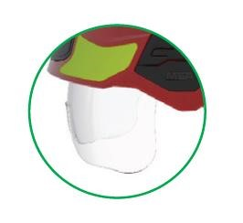
Fácil de instalar e remover sem ferramentas (sistema "empurrar e puxar")

Capacete F2 XR

MSA

- PROTEÇÃO AURICULAR PARA SALVAMENTO AQUÁTICO

Proteções auriculares modulares esquerda e direita para aplicações de salvamento aquático Pontos de fixação fáceis de conectar e remover conforme a tarefa e a situação.
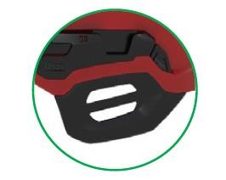

- PROTEÇÃO AUDITIVA INTEGRADA COM SISTEMAS DE COMUNICAÇÃO OPCIONAIS

Auriculares eletrónicos de redução de ruído fáceis de fixar e perfeitamente integrados para

proteger contra ruídos perigosos sem cortar os sons ao redor. Sistemas de comunicação opcionais com microfone ajustável para comunicações críticas durante missões.

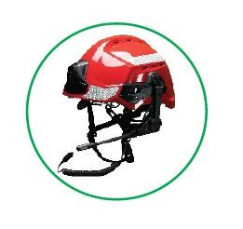

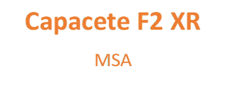
- ÓCULOS DE INTERVENÇÃO APRIMORADOS
Fixação rápida à parte superior do capacete com apenas dois clipes
Segurança garantida para a correia dos óculos de proteção através de um sistema de
clipe magnético

Adapta-se a diferentes tamanhos de cabeça com um sistema de fivela ajustável
Transição fácil do modo de espera para o modo de serviço através da fivela de liberação
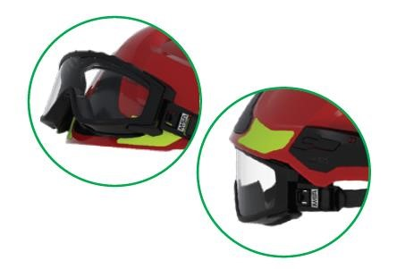

ESPECIFICAÇÕES DO CAPACETE:
- O peso do capacete (apenas o capacete): 750 g ± 50 g (dependendo da versão)
- Dimensões:

Comprimento: 299 mm

Largura: 239 mm

Altura: 180 mm
- Tamanho único (adequado para circunferências de cabeça de 52 a 65 cm)
- Parte superior do capacete: ventilada ou não ventilada

Pintada

- Cores:
Padrão: branco, preto, verde, azul, amarelo, vermelho, cinza
Alta visibilidade: amarelo de alta visibilidade / fotoluminescente, laranja de alta visibilidade / fotoluminescente, fotoluminescente

- Correia que passa sob o queixo:

Jugular (correia que passa sob o queixo) de 3 a 4 pontos

Fita de 16 mm de largura, ignífuga, sem ponta solta
Ajustes de altura e profundidade
Fecho de abertura rápida
- Ajuste:

Tamanho da cabeça (com roda ergonômica, posição ajustável)

Altura (3 posições)
Ajuste da altura da cinta da nuca (3 posições)

- Materiais:
Parte Superior e peças plásticas: termoplástico de alta temperatura
Cintas: ignífugas, mistura de modacrílico e poliéster

Interior: material base de poliamida / poliéster / elastano

- Certificações:

Marcação CE de acordo com o regulamento europeu 2016/425

EN 16471:2014 — Capacete para combate a incêndios florestais

EN 16473:2014 — Capacete para operações de resgate técnico

EN 12492:2012 — Capacete para alpinistas (apenas versão ventilada)

- Personalização:

Autocolantes retro -refletores (amarelo, vermelho, prateado, azul, verde) com ou sem marcação. Logotipo pode ser impresso na placa de identificação.

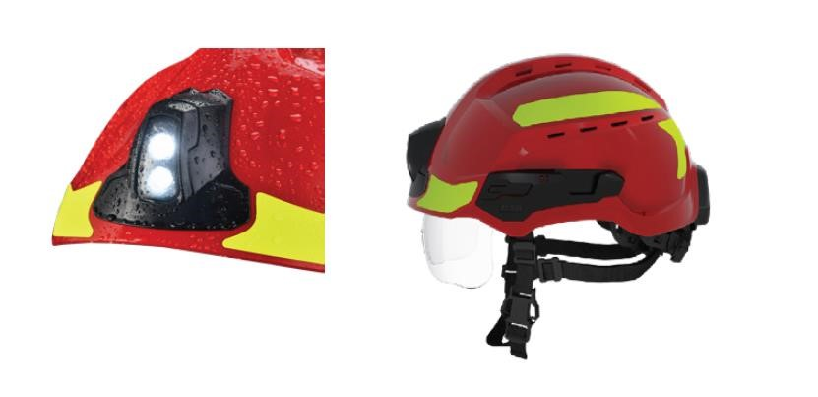

Opções e acessórios adicionais incluem

Óculos de Intervenção:
À prova de poeira: Para proteger os olhos contra partículas e sujeira.
Fixação fácil no capacete com 2 clips: Facilitando a instalação e remoção dos óculos.
Ajuste de aperto com fitas ignífugas: Garantindo um ajuste seguro e confortável.
Sistema de ajuste magnético da fita: Permitindo um ajuste rápido e conveniente da jugular.
- Peso 165 g ± 10 g
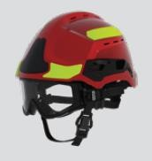
- Certificação:
EN 166:2001 - Proteção dos olhos
Marcação: 2C-1,2 1BT 3459 KN
- Desempenho:
2C-1,2: Filtro UV (EN 170)
1: Classe ótica 1
BT: Partículas de alta velocidade (120 m/s) em temperaturas extremas
3: Gotículas de líquido
4: Poeira
5: Gases e partículas finas de poeira
9: Metais fundidos
K: Resistente a arranhões | N: Anti-embaçamento

Opções e acessórios adicionais incluem

Proteção ocular:
Retrátil sob a parte superior do capacete.
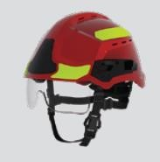
Ajuste de profundidade para personalização.
Instalação rápida para conveniência.
- Peso de 100g ± 10g.
- Certificação EN 14458:2018 - Telas de alto desempenho.
- Desempenho:
Anti-embaçamento e anti-risco.
2C-1,2: Filtro UV (EN 170).
Classe ótica 1.
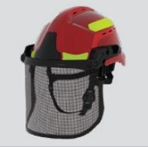
Viseira em malha:
Cobertura facial ampla - tela de 21 cm de comprimento.
Excelente visibilidade através da malha.
Instalação rápida e compatibilidade com protetores de ruído montados no capacete.
- Peso de 165 g ± 10 g.
- Certificação EN14458:2018 - Telas de alto desempenho.
- Certificação EN1731:2006 - Protetores de malha.
Opções e acessórios adicionais incluem

Viseira Incolor:
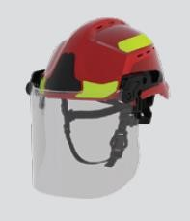
Oferece proteção completa do rosto contra projeções e riscos de arcos elétricos, com uma extensão de 21 cm.
É resistente a embaçamento e riscos.
Instalação rápida e compatibilidade com protetores auriculares montados em capacetes.
- Peso de 295g ± 10g.
- Certificado de acordo com a norma EN14458:2018 - Telas de alto desempenho.
- Certificado de acordo com a norma EN166:2001 - Proteção ocular individual.
- Conformidade com a norma GS-ET-29 (classe 1) - Arcos elétricos.
- Desempenho:
Classificação 2C-1,2 e classe óptica 1.
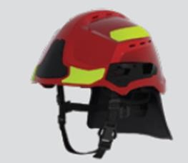
Tapa Nuca:
Cor: Azul escuro.
Material: 100% aramida.
Versão nuca, com comprimento de 15 cm.
Montagem rápida com 3 clips de plástico.
- Peso: 30 g ± 5 g

Opções e acessórios adicionais incluem
Kit de Resgate Aquático:
Inclui painéis laterais para proteção das orelhas para ampliar a área de cobertura de acordo com os requisitos da norma EN 1385.
- Peso: 50g ± 10g.
- Conformidade com as seguintes normas:
EN 1385:2012 - Capacetes utilizados em canoagem e desporto de água.
PAS 028:2002 - Capacetes de segurança marítima (seção 6).
Conformes para uso em embarcações não motorizadas e pequenas embarcações rápidas.
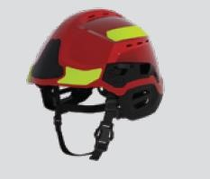
Opções e acessórios adicionais incluem

Lanterna Frontal:
Módulo de lanterna frontal com LED integrado.
Possui 2 feixes de luz: proximidade e foco.
Inclui um feixe de retaguarda com 3 cores RGB.
- Certificado com Marcas CE e UKCA.
- Índice de proteção IP67, garantindo resistência à água e poeira.
- Segurança intrínseca ATEX, dependendo da versão.
- Utiliza pilhas descartáveis ou recarregáveis alcalinas/lítio (Ni-MH).
- Desempenho (a autonomia varia de acordo com o tipo de bateria):
Proximidade: 110 lumens, no mínimo 6 horas.
Foco: 150 lumens, no mínimo 3 horas.
Combinação: 250 lumens, no mínimo 1 hora e 30 minutos.
Modo reserva: 30 lumens, mais de 45 minutos.
Modo SOS: intermitente (foco + feixe retaguarda).
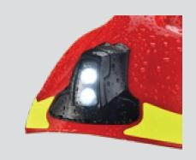

Opções e acessórios adicionais incluem

Suporte de Lanterna:
Montado no capacete para facilitar a fixação no lado esquerdo ou direito.
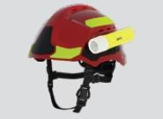
- Peso: 15 g ± 10 g.
- Compatível com todas as lanternas MSA montadas no capacete
(XPS, XP LED, ...).

Proteção Auditiva Passiva:
Proteções auditivas passivas com alta atenuação.
Disponível em versões de baixo (verde) e médio (amarelo).
- Dimensões e pesos:
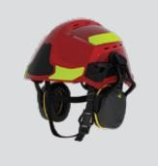
Versão baixa: 16,4 x 10,6 x 12,0 cm - 340 g.
Versão média: 16,4 x 10,6 x 12,0 cm - 403 g.
- Certificação SNR:
Versão baixa: SNR 28 dB.
Versão média: SNR 32 dB.
- Certificação de acordo com as normas:
EN 352-3:2002 - Protetores individuais contra o ruído.
ANSI S3.19-1974.
ANSI S12.6-2008.
AS/NZ S1270:2002.
CSA Classe A.
Opções e acessórios adicionais incluem

Proteção Auditiva Ativa:
- Proteções eletrónicas:
Função de dependência de nível que permite ouvir os sons ambientes enquanto ainda protege contra ruídos perigosos.
Disponível uma versão com meios de comunicação integrados.
- Peso (com pilhas):
Versão sem meios de comunicação: 390 g.
Versão com meios de comunicação: 480 g.
- Certificação SNR: SNR 26dB para ambas as versões.
- Índice de proteção IP67.
- Certificação de acordo com as normas:
EN 352-3:2002 - Protetores auditivos (montados no capacete).
EN 352-4:2001/A1:2005 (função de dependência de nível).
EN 352-6:2002 (apenas para a versão com meios de comunicação).
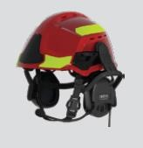

Opções e acessórios adicionais incluem

Capacete Scorpion:
- Capacete ajustável com microfone orientável.
Interface específica para o capacete F2XR, permitindo uma instalação rápida à direita ou à esquerda.
Conector Nexus 4 encaixável para conexão ao PTT/RSM.
- Peso:
Capacete + adaptador F2XR = 130 g ± 10 g.
Adaptador F2XR = 40 g ± 5 g.
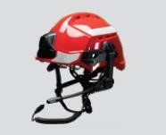
- Índice de proteção IP54.

